**INTERFAZ**

**SISTEMA DE REGISTRO DE CLIENTES Y SUS RESPECTIVAS COMPRAS**

* **VENTANA BIENVENIDOS AL APLICATIVO**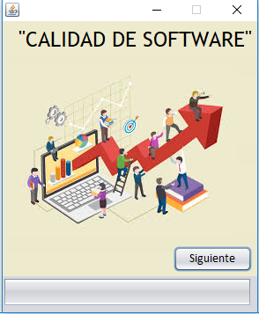
* **ACCESO**

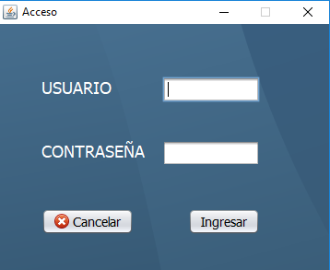

* **ADMINISTRACIÓN DE VENTAS**

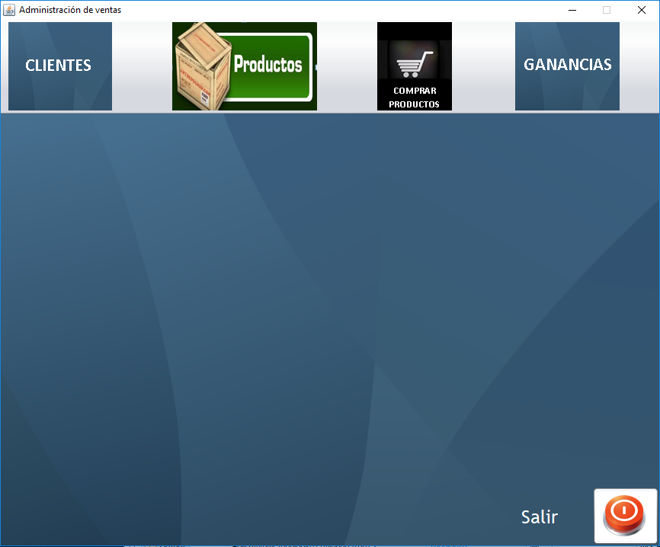

* **CLIENTE:**
* 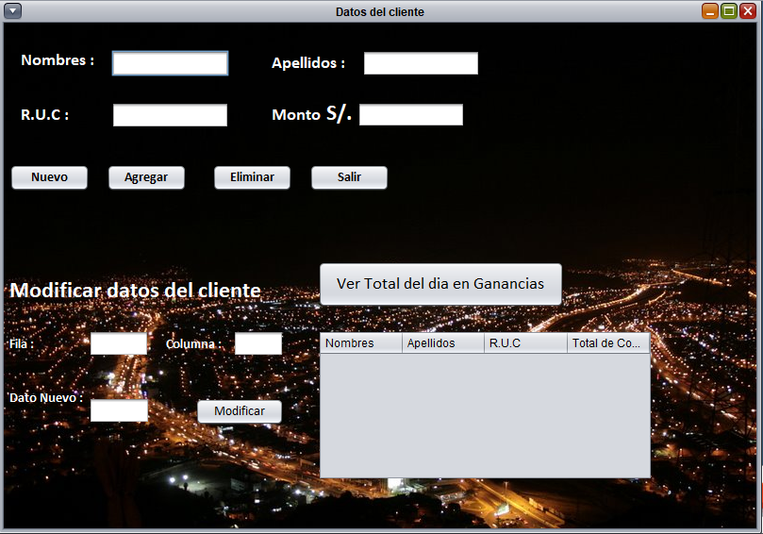**Datos del Cliente**
* **PRODUCTO:**
* **En stock**

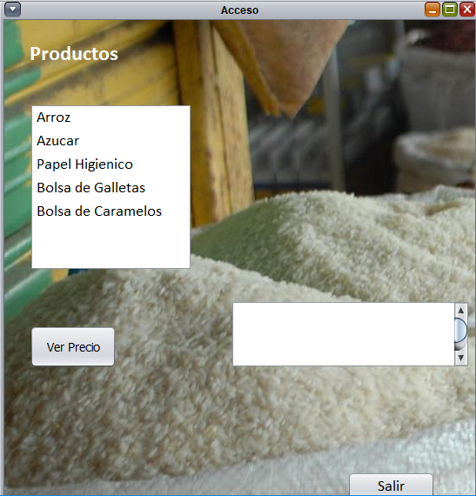

* **COMPRAR PRODUCTOS:**
* 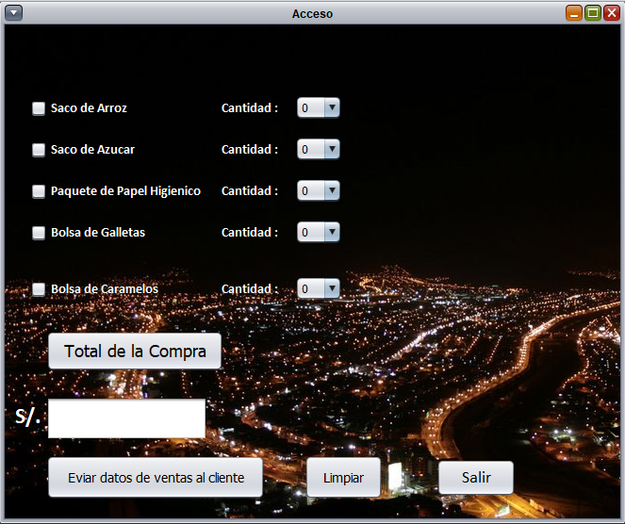**Realizar Compras**
* **GANANCIAS**
* 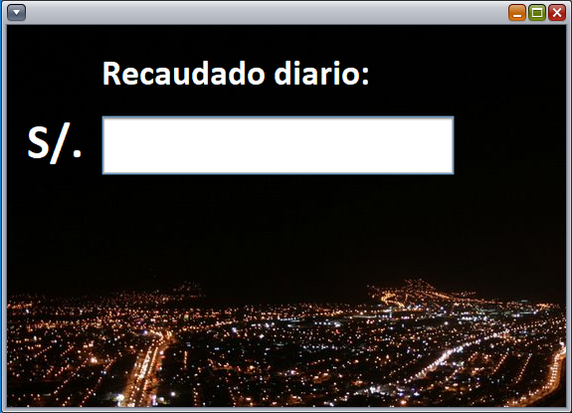**Ganancias Diarias**